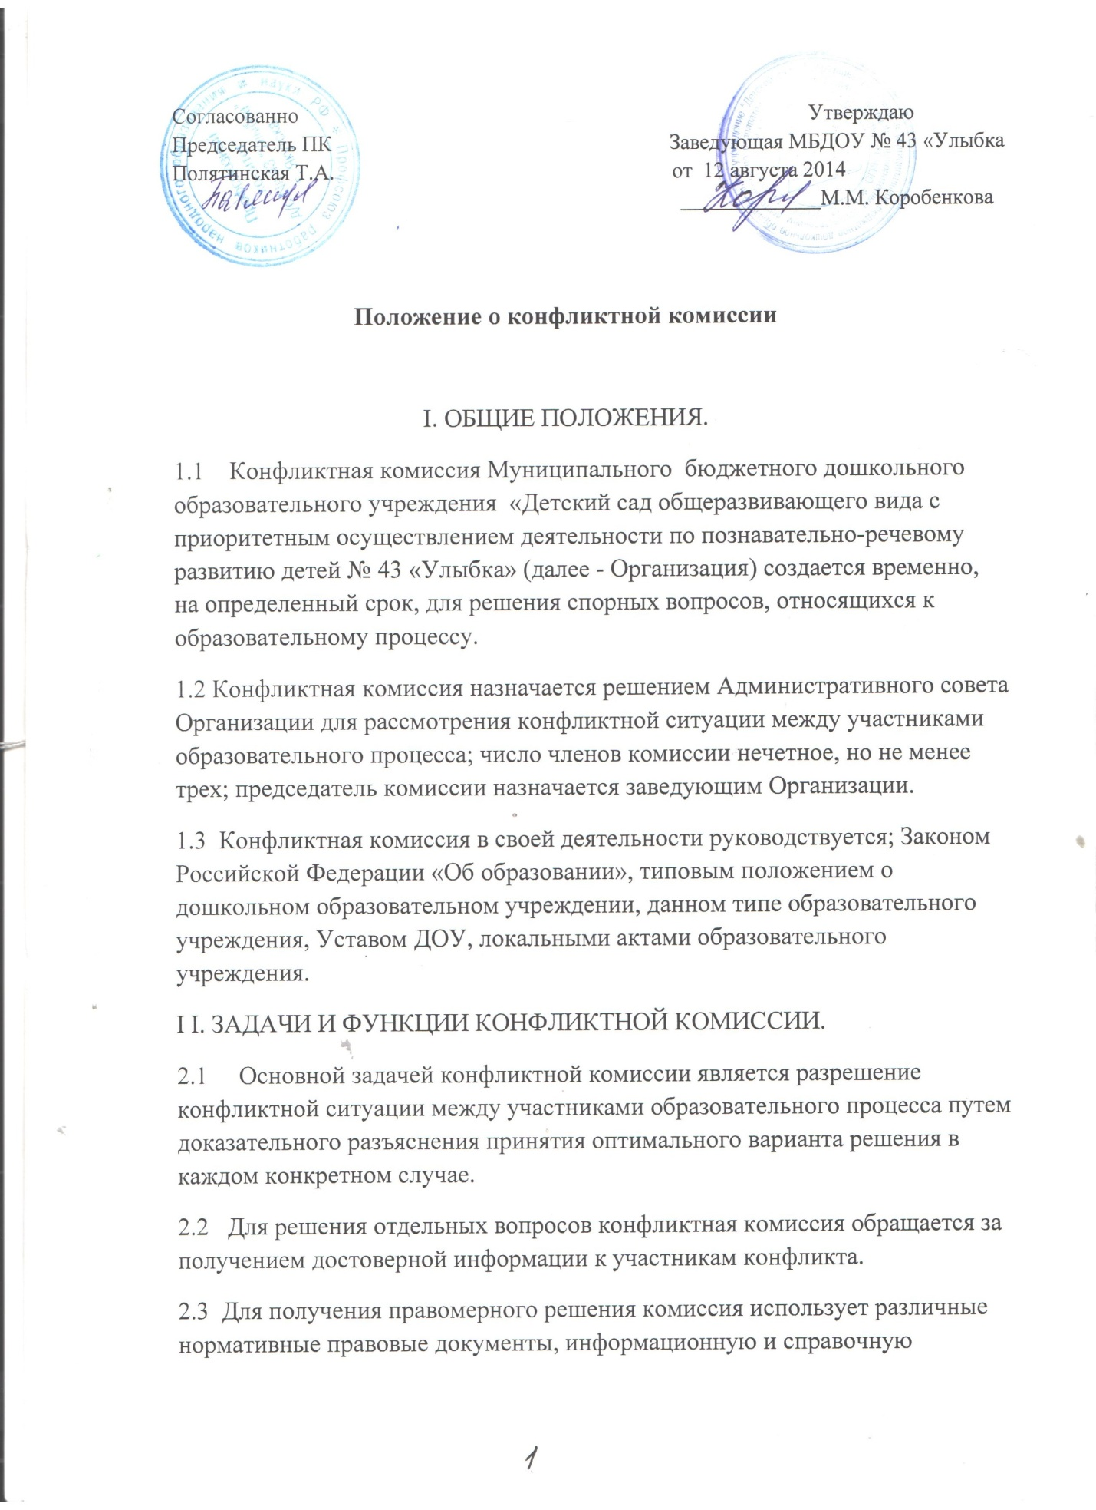

литературу, обращается к специалистам, в компетенции которых находится рассматриваемый вопрос.
III. ПРАВА ЧЛЕНОВ КОНФЛИКТНОЙ КОМИССИИ.
3.1 Конфликтная комиссия имеет право:
• принимать к рассмотрению заявления любого участника образовательного процесса в письменной форме;
• принять решение по каждому спорному вопросу, относящемуся к ее компетенции (обжалование принятого решения возможно в муниципальном отделе управления образования);
• запрашивать дополнительную документацию, материалы для проведения самостоятельного изучения вопроса;
• рекомендовать приостанавливать или отменять ранее принятое решение на основании проведенного изучения при согласии конфликтующих сторон;
• рекомендовать изменения в локальных актах образовательного учреждения с целью демократизации основ управления или расширения прав обучающихся.
IV. ОБЯЗАННОСТИ ЧЛЕНОВ КОНФЛИКТНОЙ КОМИССИИ.
4.1 Члены конфликтной комиссии обязаны:
• присутствовать на всех заседаниях комиссии;
• принимать активное участие в рассмотрении поданных заявлений в письменной форме;
• принимать решение по заявленному вопросу открытым голосованием (решение считается принятым, если за него проголосовало большинство членов комиссии при присутствии не менее двух третей ее членов);
• принимать своевременно решение, если не оговорены дополнительные сроки рассмотрения заявления;
• давать обоснованный ответ заявителю письменной форме в соответствии с пожеланием заявителя. Конфликтная комиссия создается для решения спорных вопросов, конфликтных ситуаций, рассмотрения жалоб сотрудников, родителей (законных представителей). В своей деятельности комиссия руководствуется Законом РФ «Об образовании», Трудовым Кодексом РФ, Уставом , Правилами внутреннего распорядка гимназии и другими нормативными актами.

V. ОРГАНИЗАЦИЯ ДЕЯТЕЛЬНОСТИ КОНФЛИКТНОЙ КОМИССИИ.
5.1 Утверждение членов комиссии и назначение ее председателя оформляются приказом по Организации.
5.2 Заседания конфликтной комиссии оформляются протоколом. Заседания комиссии оформляются протоколом, которые ежегодно сдаются на хранение директору гимназии. Срок хранение протоколов 3 года

